**Занятие № 1**

**Дата выполнения работы:** 17.04.2023

**Тема работы:** «Принципы объектно- ориентированного программирования»

**Ход работы**

**Задание 1**

Вариант №1.

1) Дана сторона квадрата a. Найти его периметр P = 4·a и площадь S = a2

2) Поменять местами содержимое переменных A и B и вывести новые значения A и B.

3) Дано расстояние L в сантиметрах. Используя операцию деления нацело,

найти количество полных метров в нем (1 метр = 100 см).

4) Дано целое число, большее 999. Используя одну операцию деления нацело и одну операцию взятия остатка от деления, найти цифру, соответствующую

разряду тысяч в записи этого числа.

**Листинг программы:**

using System;

using System.Collections.Generic;

using System.Linq;

using System.Text;

using System.Threading.Tasks;

namespace App1

{

internal class Program

{

static void Main(string[] args)

{

Console.WriteLine("1.Задача. Введите a: ");

double a = Convert.ToDouble(Console.ReadLine()); // задаем значение стороны квадрата

double P = 4 * a; // находим периметр

double S = Math.Pow(a, 2); // находим площадь в квадрате

Console.WriteLine("Периметр квадрата: " + P);

Console.WriteLine("Площадь квадрата: " + S);

Console.WriteLine("2 Задача. Введите a и b: ");

int A = Convert.ToInt32(Console.ReadLine());

int B = Convert.ToInt32(Console.ReadLine()); ;

int temp = A;

A = B;

B = temp;

Console.WriteLine("A = " + A);

Console.WriteLine("B = " + B);

Console.WriteLine("3 Задача. Введите число больше 1000:");

int num = Convert.ToInt32(Console.ReadLine()); ; // задаем значение числа

int thousands = (num / 1000) % 10; // находим цифру разряда тысяч

Console.WriteLine("Цифра разряда тысяч: " + thousands);

}

}

}

**Результат:**

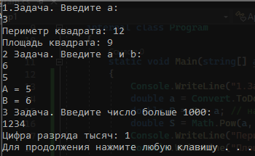

**Задание 2**

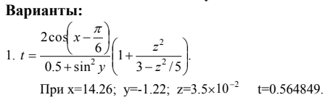

**Листинг программы:**

using System;

using System.Collections.Generic;

using System.Linq;

using System.Text;

using System.Threading.Tasks;

namespace App2

{

internal class Program

{

static void Main(string[] args)

{

double x = 14.26;

double y = -1.22;

double z = 3.5 * (-100);

double t = 2 * Math.Cos(x - (Math.PI / 6)) / (0.5 + Math.Pow(Math.Sin(y),2)) * (1 + (Math.Pow(z,2)) / (3 - (Math.Pow(z,2))) / 5);

Console.WriteLine("Получилось число: ");

Console.WriteLine(t);

}

}

}

**Результат:**

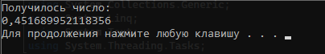

**Задание 3**

Вариант №1

1) Дано целое число. Если оно является положительным, то прибавить к нему 1; в противном случае не изменять его. Вывести полученное число.

2) Арифметические действия над числами пронумерованы следующим образом: 1 — сложение, 2 — вычитание, 3 — умножение, 4 — деление. Дан номер действия N (целое число в диапазоне 1–4) и вещественные числа A и B (В не равно 0). Выполнить над числами указанное действие и вывести результат.

3) Даны целые числа K и N (N > 0). Вывести N раз число K.

4) Дано целое число N (> 0). Используя операции деления нацело и взятия остатка от деления, вывести все его цифры, начиная с самой правой (разряда единиц).

**Листинг программы:**

using System;

using System.Collections.Generic;

using System.Linq;

using System.Text;

using System.Threading.Tasks;

namespace App3

{

internal class Program

{

static void Main(string[] args)

{

Console.WriteLine("1 Задача. Введите число: ");

int num = Convert.ToInt32(Console.ReadLine()); // задаем значение числа

if (num > 0) // проверяем, является ли число положительным

{

num += 1; // прибавляем 1, если число положительное

}

Console.WriteLine("Результат: " + num);

Console.WriteLine("2 Задача. Введите число: ");

int N = Convert.ToInt32(Console.ReadLine()); // задаем номер арифметического действия (1 — сложение, 2 — вычитание, 3 — умножение, 4 — деление)

double A = 5.5; // задаем значение первого числа

double B = 2.5; // задаем значение второго числа

double result = 0; // переменная для хранения результата

switch (N)

{

case 1: // если N равно 1, то выполняем сложение

result = A + B;

break;

case 2: // если N равно 2, то выполняем вычитание

result = A - B;

break;

case 3: // если N равно 3, то выполняем умножение

result = A * B;

break;

case 4: // если N равно 4, то выполняем деление

result = A / B;

break;

default: // если N не соответствует ни одному из допустимых значений, то выводим ошибку

Console.WriteLine("Ошибка: недопустимое значение N");

break;

}

Console.WriteLine("Результат: " + result);

Console.WriteLine("Введите число: ");

int K = Convert.ToInt32(Console.ReadLine()); // задаем значение числа K

Console.WriteLine("Введите колличество повторений: ");

int f = Convert.ToInt32(Console.ReadLine()); // задаем количество повторений

for (int i = 0; i < f; i++) // используем цикл для повторения вывода числа K N раз

{

Console.WriteLine(K);

}

Console.WriteLine("Введите число: ");

int m = Convert.ToInt32(Console.ReadLine()); // задаем значение числа

while (m > 0) // используем цикл, пока число больше нуля

{

int digit = m % 10; // находим остаток от деления на 10 (это цифра разряда единиц)

Console.Write(digit + " "); // выводим цифру

m = m / 10; // делим число на 10 для перехода к следующей цифре

}

}

}

}

**Результат:**

